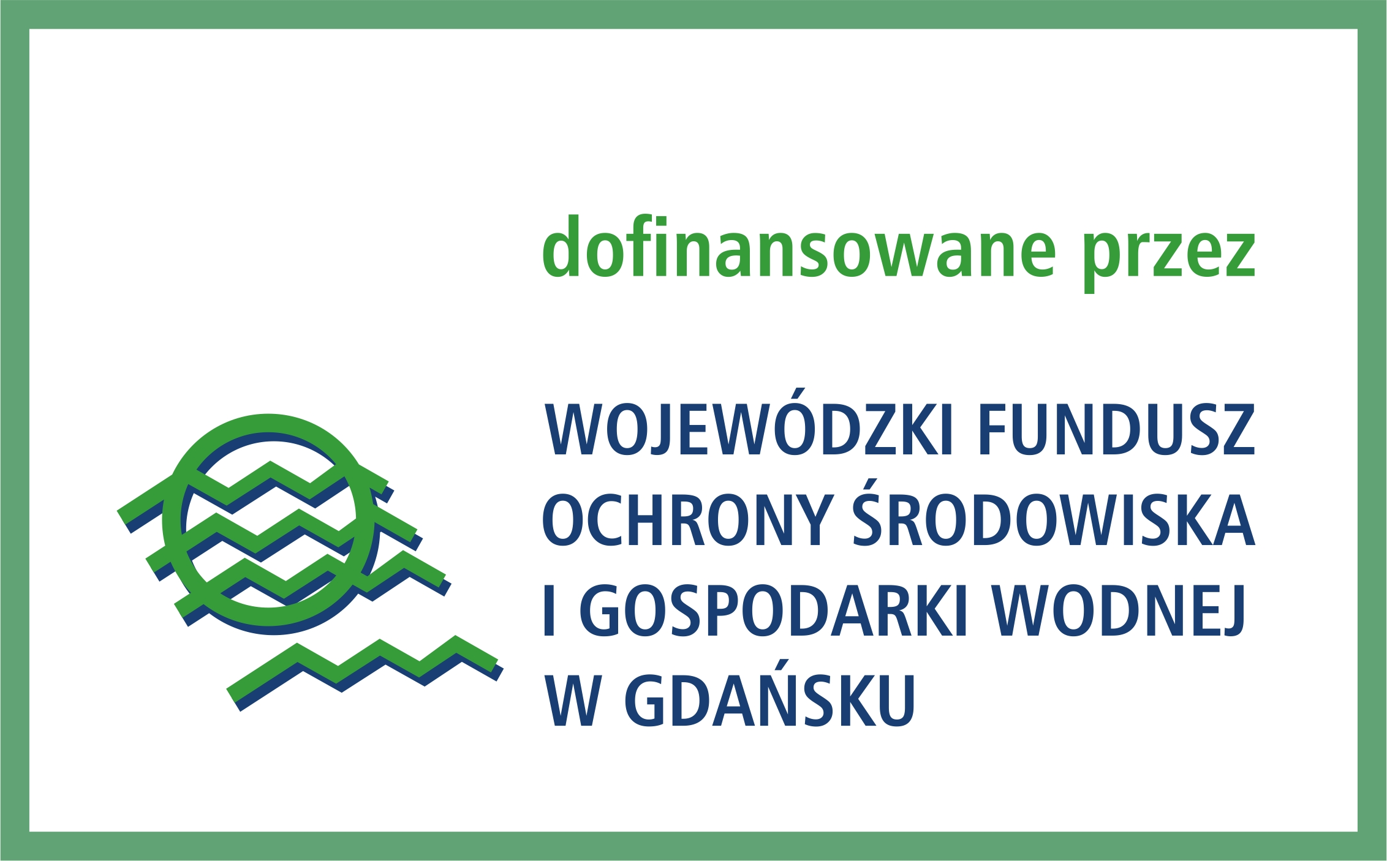
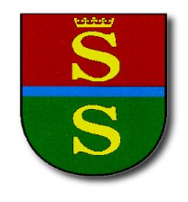

G M I N A S T Ę Ż Y C A

Stężyca, dn. 30 październik 2014 r.

INFORMACJA

Wójt Gminy Stężyca informuje, że Gmina Stężyca otrzymała dotację z Wojewódzkiego Funduszu Ochrony Środowiska i Gospodarki Wodnej w Gdańsku do zadania pn.: “Usuwanie wyrobów zawierających azbest z terenu Gminy Stężyca – edycja 2014” w wysokości 22.005 zł, z czego 11002,5 zł tej kwoty stanowi dotacja z Narodowego Funduszu Ochrony Środowiska i Gospodarki Wodnej w ramach realizacji Programu Priorytetowego Narodowego Funduszu Ochrony Środowiska i Gospodarki Wodnej pn. “Gospodarowanie odpadami innymi niż komunalne. Część II”. Całkowity koszt zadania wyniósł 53.057 zł. Natomiast koszt kwalifikowany Wojewódzkiego Funduszu Ochrony Środowiska i Gospodarki Wodnej w Gdańsku wyniósł 22.685,60 zł
W wyniku realizacji inwestycji uzyskano efekt ekologiczny w postaci usuniecia 2191,00 m² płyt azbestowo-cementowych, co stanowi 29,71 Mg odpadów niebezpiecznych. Wyroby azbestowe zostały zdjęte z 13 budynków o funkcji mieszkaniowej i gospodarczej z terenu Gminy Stężyca.
stezyca@gminastezyca.pl www.gminastezyca.pl

